4 июня подведены итоги Санкт-Петербургской олимпиады по геологии «Геосфера». Во втором этапе олимпиады приняли участие 162 школьника из 21 города России. Юные геологи г. Рыбинска являются постоянными участниками Олимпиады.
В связи с напряженной эпидемиологической обстановкой второй этап олимпиады в этом году проведен в два дня. 26 апреля индивидуальные задания были высланы каждому участнику, заявившемуся на второй этап, по электронной почте. На решение геологических заданий было отведено всего 3 часа. Со всеми заданиями учащиеся справились достойно.
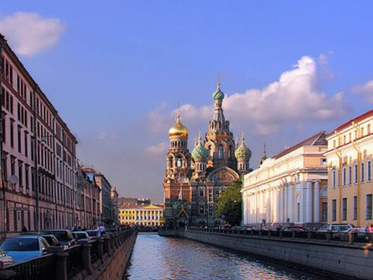
Собеседование по исследовательским работам было проведено в онлайн-формате, на платформе Zoom 23 мая, на вопросы жюри учащиеся ответили грамотно и четко.
Грамотами за лучшую исследовательскую работу награждены участники Аверьянова Дарья, Вольф Екатерина, Новиков Александр. Дипломами призеров олимпиады отмечены учащиеся Вольф Екатерина, Новиков Александр, Аверьянова Дарья, Журавлев Антон.
Поздравляем всех участников, победителей, призеров, педагогов и родителей с успешным окончанием олимпиады.
Ташкинова О.П.
